 | Автономная некоммерческая организация профессионального образования  «Международная Академия Информационных Технологий «ИТ ХАБ» (АНО ПО «ИТ ХАБ»)  115093, г. Москва, вн. тер. г. муниципальный округ Даниловский, ул. Дубининская, д. 96  ИНН 9709063913 КПП 772501001  +7 (499) 350-66-04  Ithub.ru

Специальность |  |  |  | УТВЕРЖДАЮ
09.02.07 |  |  | Руководитель кафедры
(шифр) |  |  |  | /А.М. Буряченко/
Дневное |  |  | (подпись) | (инициалы, фамилия)
(отделение) |  |  | « » 202 г.
Задание
на дипломный проект
Дипломник | Фёдоров Георгий Александрович
Тема | Проектирование и разработка информационной системы онлайн-кабинета куратора группы студентов колледжа АНО ПО «ИТ Хаб»
Специальность, группа | 09.02.07 Информационные системы и программирование, 4Р2-9.22
Разработать дипломный проект, состоящий из следующих разделов: анализ предметной области, проектирование и описание серверного приложения, разработка и тестирование серверного приложения, экономическая оценка серверного приложения.
Целевая установка:
Автоматизация процессов обмена документами, упрощение административных
процедур и повышение информационной безопасности в образовательном
учреждении.
Задачи, подлежащие разработке:
- Изучить особенности документооборота и взаимодействия между студентом и куратором;
- Определить технические и функциональные требования к системе;
- Спроектировать архитектуру веб-приложения с учётом ролей пользователей;
- Разработать интерфейс и серверную часть системы с применением HTML, CSS, JavaScript и PHP;
- Реализовать хранение данных в СУБД MySQL с управлением через phpMyAdmin;
- Обеспечить фильтрацию документов по дате, группе и пользователю;
- Провести тестирование системы и анализ её работоспособности.
Проект должен быть предоставлен к защите июня 202 г.
Основные части дипломного проекта
Введение: цель дипломного проекта, задачи дипломного проекта, актуальность дипломного проекта, функциональное назначение проекта.
Анализ предметной области: роль куратора в системе среднего профессионального образования, проблемы традиционного документооборота, анализ аналогичных программных решений, обоснование создания собственной системы, обоснование выбора технологий, альтернативные технологии и причины отказа.
Проектирование и описание серверного приложения: постановка задачи и роли пользователей, архитектура проекта, интерфейсы пользователей, работа с базой данных, безопасность и управление доступом, тестирование, итоги.
Разработка и тестирование серверного приложения: защита авторизации, защита от SQL-инъекций, защита от XSS, ограничения по работе с файлами, ограничение прав доступа, риски и меры по их снижению, логирование и аудит действий пользователей, реализация защиты от CSRF-атак.
Экономическая оценка серверного приложения: используемые ресурсы и инструменты, трудозатраты на разработку, сравнение с готовыми решениями, потенциальная экономия при внедрении.
Заключение: подведение итогов по проделанной работе.
Список литературы/ источников
Приложения: дополнительный материал, раскрывающий главы ПЗ.
Графические материалы: Макеты, схемы.
Объём дипломного проекта:
- пояснительная записка – 40 - 70 страниц;
- графическая часть проекта;
- презентация.
 |  |  | Руководитель дипломного проекта
 |  |  | / | И.О.Борисов
 |  |  | (подпись) | (инициалы, фамилия)
 |  |  | « » 202 г.
 |  |  | Задание к исполнению принял
 |  |  | / | Г.А.Фёдоров
 |  |  | (подпись) | (инициалы, фамилия)
 |  |  | « » 202 г.

ВВЕДЕНИЕ
Выпускная квалификационная работа посвящена глобальному процессу электронного документооборота и информационного взаимодействия в образовательной среде. Заказчиком разработки выступает колледж АНО ПО «Международная Академия Информационных Технологий «ИТ ХАБ» (АНО ПО «ИТ ХАБ»), основной деятельностью которого является организация и реализация программ среднего профессионального образования. Для колледжа документооборот играет существенную роль, так как обеспечивает сопровождение студентов и выполнение административных процедур: сбор заявлений, справок, согласий, подтверждающих документов и отчётности. В рамках выбранной темы взаимодействуют категории пользователей: куратор группы (запрашивает и проверяет документы), студент (передает документы и получает информацию по статусу), а также администратор системы (поддерживает учетные записи и параметры доступа). Значимость процесса обусловлена тем, что документы сопровождают обучение на всех этапах — от поступления и оформления пакета обязательных согласий до прохождения практик и подготовки отчётности. Чем больше учебных групп и взаимодействий, тем выше требования к упорядочиванию информации и скорости обработки запросов. Система должна обеспечивать понятные правила работы с документами и поддерживать взаимодействие участников в рамках единой информационной среды.
Актуальность выбранной темы, заключается в том, что традиционные способы обмена документами — электронная почта, мессенджеры, бумажные носители и разрозненные облачные папки — не обеспечивают централизованного хранения, прозрачного контроля сроков и корректного разграничения доступа. На практике возникают потеря вложений и ссылок, дублирование файлов и разные версии одного документа, затрудняется быстрый поиск по группе, студенту или периоду. Контроль своевременности сдачи часто ведётся вручную, что увеличивает нагрузку на куратора и повышает риск ошибок. Дополнительно усложняет ситуацию информационная безопасность: невозможно надежно подтвердить, кто и когда получил доступ к документу, а пересылка через сторонние сервисы повышает вероятность утечки персональных данных. Это формирует потребность в программном продукте, который обеспечит единое, безопасное и удобное управление документооборотом. Для образовательного учреждения также важна возможность фиксировать факт передачи документа и оперативно получать актуальную информацию о статусе: получен ли файл, принят ли он куратором, требуется ли исправление. Отсутствие такого контроля приводит к повторным запросам и конфликтным ситуациям, особенно в период сдачи отчетов и оформления документов.
Целью данного дипломного проекта, на основании актуальности темы, является проектирование и разработка информационной системы «Онлайн кабинет куратора», обеспечивающей автоматизацию документооборота между студентами и кураторами колледжа АНО ПО «ИТ ХАБ» за счёт безопасной передачи, хранения и фильтрации документов с разграничением прав доступа.
Задачами, которые решают поставленную цель, являются: 1) изучить предметную область и выявить проблемную зону документооборота во взаимодействии студентов и куратора; 2) определить технические и функциональные требования к системе; 3) спроектировать архитектуру веб-приложения с учетом ролей пользователей; 4) разработать интерфейс и серверную часть с применением HTML, CSS, JavaScript и PHP; 5) реализовать хранение данных в СУБД MySQL с управлением через phpMyAdmin; 6) обеспечить фильтрацию документов по дате, группе и пользователю; 7) провести тестирование системы, анализ ее работоспособности и выполнить экономическое обоснование проекта. Вид реализуемого программного продукта — веб-приложение.
Итогом реализации данной выпускной квалификационной работы будет являться — разработанное веб-приложение «Онлайн кабинет куратора» для колледжа АНО ПО «ИТ ХАБ», позволяющее централизовать обмен документами между студентами и кураторами, упростить административные процедуры и повысить информационную безопасность. В ходе работы будут выполнены анализ предметной области, проектирование архитектуры и базы данных, реализация механизмов авторизации и разграничения доступа, разработка функций загрузки и фильтрации документов, а также тестирование полученного решения. Реализация проекта предполагает получение практического результата, ориентированного на реальное использование: сокращение времени поиска и проверки документов, уменьшение количества дублирующихся сообщений и повышение прозрачности работы с документами за счет централизованного хранения и разграничения доступа.

ГЛАВА 1. АНАЛИЗ ПРЕДМЕТНОЙ ОБЛАСТИ

1.1 Роль куратора в системе среднего профессионального образования
Куратор учебной группы — это педагог, который обеспечивает связь между администрацией учебного заведения и студентами. В его обязанности входят организация учебной и внеучебной деятельности, контроль посещаемости и успеваемости, сопровождение студентов в процессе обучения, а также работа с документами: характеристиками, справками, отчётами, уведомлениями и т.д.
С увеличением количества групп и усложнением процессов взаимодействия документопоток также увеличивается. Возникает необходимость в его автоматизации и систематизации, особенно в условиях перехода на дистанционные и гибридные форматы обучения.
Куратор выступает связующим звеном между администрацией учебного заведения, преподавателями и студентами, обеспечивая организацию учебно-воспитательного процесса и контроль выполнения ключевых требований (отчетность, посещаемость, сбор документов).
В рамках работы куратора формируются и обрабатываются сведения о составе группы, контактной информации студентов, результатах учебной деятельности, а также документы, подтверждающие статус обучающегося (личные данные, заявления, справки и т.д.).
С точки зрения автоматизации, деятельность куратора относится к регулярным повторяющимся операциям, где важны оперативность, полнота и корректность данных, а также возможность быстрого поиска и передачи информации по запросу.
Основными пользователями будущей системы выступают студенты (как поставщики документов), кураторы учебных групп (как контролирующие лица) и представители администрации/ответственные сотрудники (как получатели отчетности и контролирующие роли).
Функциональная обязанность | Описание | Результат/выходные данные
Сбор документов студентов | Запрос и получение от студентов обязательных документов в установленные сроки. | Комплект документов студента (файлы/копии).
Контроль полноты данных | Проверка наличия необходимых документов и корректности сведений. | Список недостающих документов, уведомления студенту.
Хранение и систематизация | Упорядочивание документов по студентам, группам и периодам обучения. | Структурированное хранилище документов.
Взаимодействие с администрацией | Передача отчетов и документов ответственным лицам. | Отчеты, выгрузки, переданные комплекты.
Коммуникации со студентами | Информирование о сроках и требованиях, ответы на вопросы. | Сообщения/уведомления, фиксация обращений.
Сопровождение процесса обучения | Мониторинг текущих событий группы и корректировка организационных действий. | Актуальная информация о состоянии группы.
Таблица 1 - Основные обязанности куратора и результаты выполнения
Функция/операция | Студент | Куратор | Администратор
Авторизация и выход из системы | + | + | +
Загрузка документа | + | — | —
Просмотр собственных документов | + | — | —
Просмотр документов группы/студента | — | + | +
Проверка полноты комплекта документов | — | + | +
Добавление комментариев/замечаний | — | + | +
Управление учетными записями | — | — | +
Формирование отчетов/выгрузок | — | + | +
Таблица 2 - Распределение функций системы между пользовательскими ролями

1.2 Проблемы традиционного документооборота
На практике кураторам и студентам приходится обмениваться документами через:
электронную почту,
мессенджеры (WhatsApp, Telegram),
флешки или даже бумажные носители.
Такие методы порождают проблемы:
отсутствие централизованного хранилища документов;
сложность систематизации и поиска;
риск потери или подмены данных;
невозможность контролировать срок или факт загрузки;
отсутствие разграничения доступа.
Также нередки случаи, когда студенты создают фейковые почты или аккаунты для обхода правил. Это снижает доверие и усложняет контроль.
Традиционный документооборот при работе куратора обычно включает разрозненные каналы передачи информации (мессенджеры, электронная почта, бумажные носители), что затрудняет контроль актуальности и полноты данных.
Отсутствие единого центра хранения приводит к тому, что один и тот же документ может быть отправлен несколько раз, а при необходимости быстро предоставить комплект документов возникает дополнительная нагрузка на куратора и студентов.
С точки зрения бизнес-процесса (AS-IS) взаимодействие часто строится вокруг ручного сбора файлов, проверки комплектности «вручную» и повторных запросов при отсутствии документов. Это увеличивает время обработки и делает процесс зависимым от человеческого фактора.
Целевое состояние предполагает перенос обмена документами в единый веб-интерфейс: студент загружает документ один раз, система фиксирует статус и дату загрузки, а куратор получает инструмент фильтрации и контроля полноты комплекта по каждому студенту и группе.
Проблема | Последствие | Требуемая функция системы
Документы хранятся в разных местах | Сложно найти нужный файл, растет время обработки | Единое централизованное хранилище и поиск
Нет контроля версии и актуальности | Используются устаревшие данные | Отслеживание даты загрузки и истории изменений
Передача через мессенджеры/почту | Потеря сообщений, пропуски и задержки | Загрузка документов через интерфейс и уведомления
Сложно проверить полноту комплекта | Ошибки при подготовке отчетности | Список обязательных документов и статусы заполненности
Зависимость от ручной сортировки | Рутинные операции и риск ошибок | Фильтрация по студенту/группе/периоду
Нет разграничения доступа | Риски раскрытия персональных данных | Роли и права доступа (студент/куратор/администратор)
Высокая нагрузка в отчетные периоды | Снижение качества контроля и задержки | Быстрая выгрузка и структурирование данных
Таблица 3 - Проблемы традиционного документооборота и требования к автоматизации

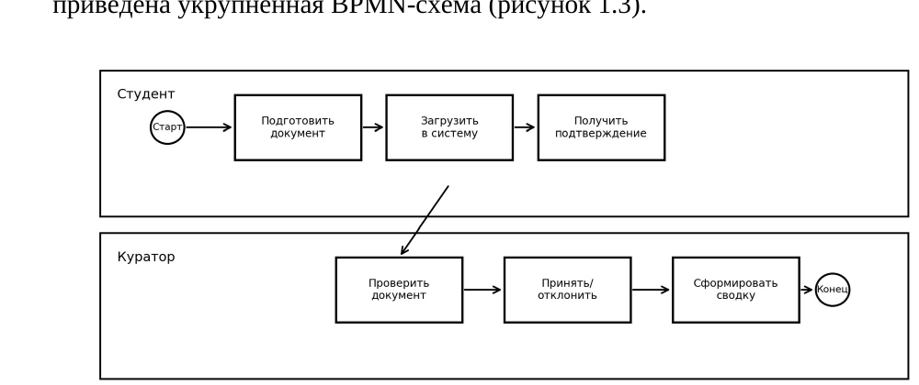
Рисунок 1 - BPMN-модель процесса обмена документами (AS-IS)
Категория данных (вход) | Как используется/преобразуется | Результат (выход)
Данные студента (ФИО, группа, контакты) | Идентификация владельца документов, фильтрация и поиск | Карточка студента, список документов по студенту
Тип документа и срок предоставления | Сопоставление с перечнем обязательных документов, контроль сроков | Статусы «предоставлен/ожидается/просрочен»
Файл документа (скан/фото, формат) | Загрузка в хранилище, проверка наличия файла и метаданных | Файл в централизованном хранилище, ссылка на просмотр/скачивание
Комментарий куратора/пометки | Фиксация замечаний и уточнений для студента | Уведомления и история взаимодействия по документу
Запросы администрации (отчеты, выгрузки) | Формирование выборок по группе/периоду | Отчеты и выгрузки по заданным критериям
Таблица 4 - Входные и выходные данные процесса электронного документооборота

1.3 Анализ аналогичных программных решений
В современных образовательных учреждениях используется широкий спектр инструментов для организации документооборота, среди которых можно выделить Google Диск/Forms, Moodle, Telegram-боты и Яндекс 360. Каждый из этих инструментов имеет определённые преимущества, однако не полностью удовлетворяет специфическим требованиям, предъявляемым к системе, предназначенной для взаимодействия кураторов и студентов.
Расширенный сравнительный анализ существующих решений
Google Диск и Google Forms обеспечивают бесплатное и интуитивное использование, однако не позволяют реализовать гибкую систему разграничения прав пользователей, что является критически важным для учебного процесса. Moodle обладает широким функционалом и поддержкой различных образовательных форматов, но его сложная настройка и избыточность функционала для узкоспециализированных задач усложняют внедрение в образовательных учреждениях. Telegram-боты способствуют быстрому взаимодействию и мгновенному уведомлению, однако им не хватает централизованного хранилища и возможностей для удобной фильтрации и поиска документов. Сервис Яндекс 360 отличается высоким уровнем интеграции с другими сервисами, но не адаптирован под специфические задачи контроля документооборота в образовательном процессе.
Для всесторонней оценки каждого решения целесообразно провести анализ по следующим ключевым критериям: функциональность, удобство использования, безопасность данных, масштабируемость и стоимость внедрения и поддержки. Проведение SWOT-анализа позволяет выявить сильные и слабые стороны каждого из решений. Например, SWOT-анализ системы Moodle демонстрирует её широкие возможности и поддержку комплексных образовательных процессов, но одновременно указывает на высокую нагрузку на системные ресурсы и сложность настройки при реализации узкоспециализированного документооборота. Аналогичные показатели можно отметить и для других решений на рынке, что подчёркивает необходимость разработки специализированной системы.
Программа/Платформа | Преимущества | Недостатки
Google Диск / Forms | Бесплатно, доступно | Нет разграничения прав; легко подделать аккаунт
Moodle / LMS | Широкий функционал | Сложная настройка; избыточна для документооборота
Telegram-боты | Быстрое взаимодействие | Нет хранилища файлов и фильтрации
Яндекс 360 / Почта | Популярность, удобство | Не адаптировано под кураторскую систему
Таблица 5 - Сравнительный анализ аналогичных программных решений
Проведенный анализ показывает, что универсальные решения не всегда учитывают специфику работы куратора учебной группы: требуемую структуру документов, простоту загрузки и фильтрации, а также разграничение доступа между студентом и куратором.

1.4 Обоснование создания собственной системы
Анализ традиционных методов документооборота выявляет ряд существенных недостатков, таких как высокая вероятность ошибок при ручном вводе данных, отсутствие централизованного хранилища, сложность контроля авторизации и возможность подделки учетных записей. Эти проблемы снижают эффективность работы куратора и приводят к увеличению административных затрат. Современные тенденции цифровизации образования и рост требований к информационной безопасности вынуждают образовательные учреждения искать решения, которые могли бы обеспечить надёжный, быстрый и безопасный обмен документами. Поэтому разработка специализированного веб-приложения «Онлайн кабинет куратора» становится актуальной. Такое приложение позволит организовать централизованный документооборот, обеспечить надёжное разграничение прав доступа, автоматическую фильтрацию и сортировку файлов, а также повысить общую безопасность информационной системы.
Создание собственной системы позволяет учесть конкретные правила и порядок работы внутри учебного заведения: состав обязательных документов, формы взаимодействия и сроки предоставления данных.
Практическая ценность разработки заключается в снижении времени на рутинные операции (сбор, сортировка, поиск) и уменьшении количества ошибок за счет единых правил хранения и автоматизированной проверки полноты.
Экономическая целесообразность проявляется в том, что внедрение специализированного решения сокращает трудозатраты куратора и снижает необходимость использования нескольких разрозненных инструментов одновременно.

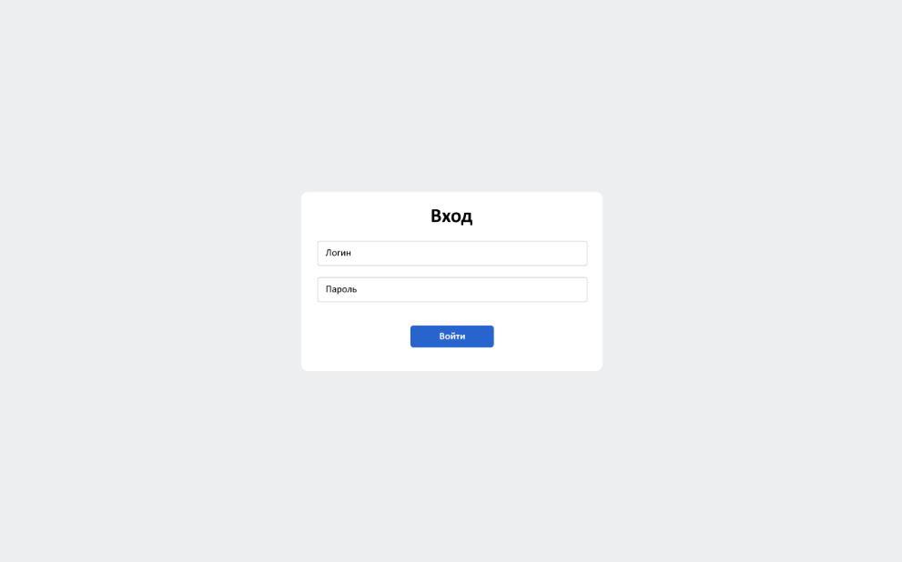
Рисунок 2 - Экран входа в систему
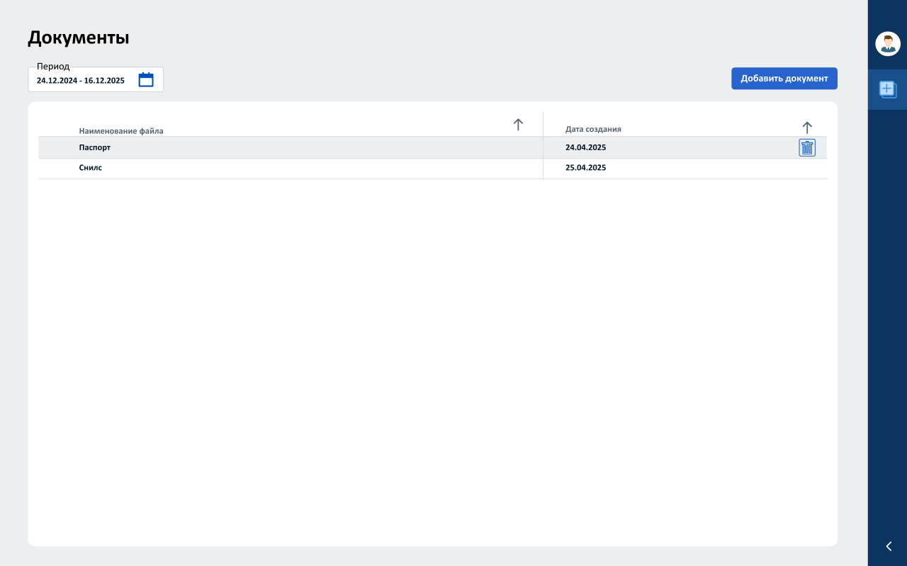
Рисунок 3 - Интерфейс студента: просмотр загруженных документов
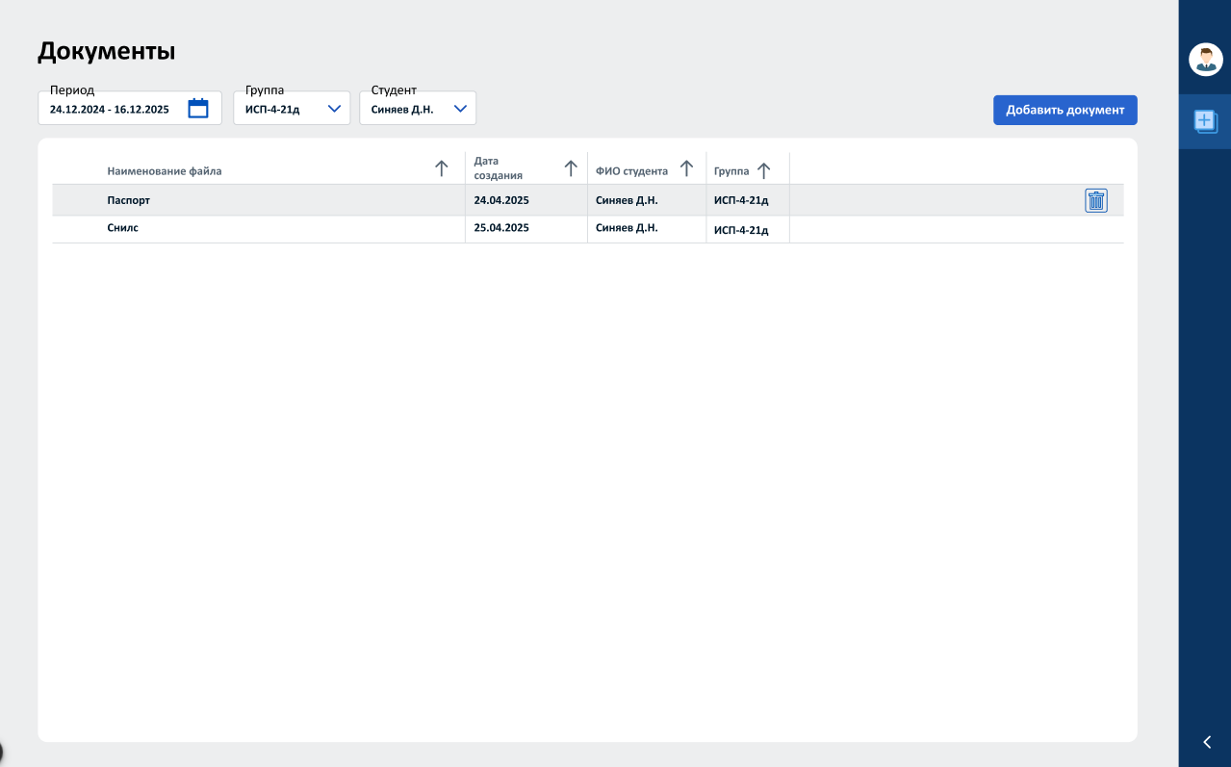
Рисунок 4 - Интерфейс куратора: фильтрация по группе и студенту
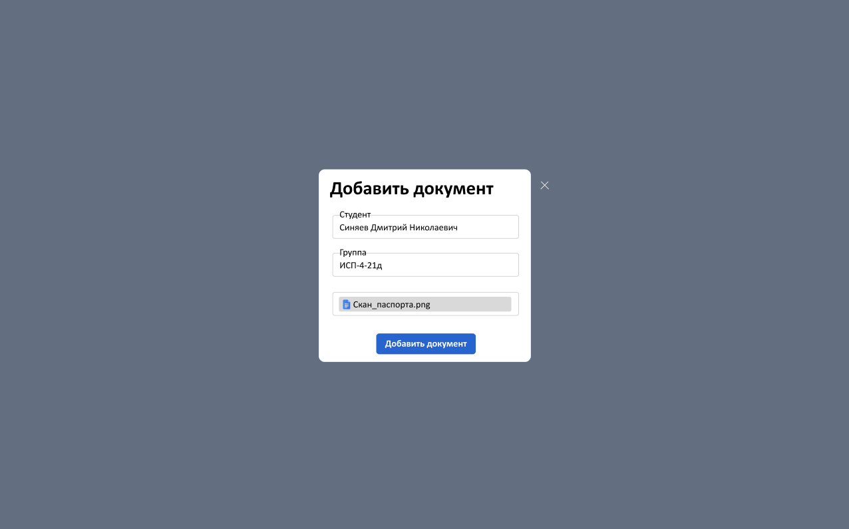
Рисунок 5 - Добавление документа

1.5 Обоснование выбора технологий
Для реализации проекта «Онлайн кабинет куратора» был выбран технологический стек, состоящий из HTML5, CSS3, JavaScript, PHP, MySQL и phpMyAdmin. Такой выбор обусловлен сочетанием простоты разработки, доступностью инструментов и проверенной практичностью при решении поставленных задач в сфере образовательных информационных систем.
Выбор стека: HTML + CSS + JavaScript + PHP + MySQL
Выбор HTML5 как основы для построения веб-интерфейсов определяется его универсальностью, богатым набором семантических элементов и поддержкой современными браузерами. CSS3 обеспечивает гибкую стилизацию, позволяет реализовать адаптивный дизайн и создавать интерфейсы, удобные для работы на различных устройствах, что особенно важно при использовании системы на мобильных платформах. JavaScript играет ключевую роль в создании интерактивного опыта для пользователей, обеспечивая динамичность элементов и возможность асинхронного взаимодействия с сервером без перезагрузки страниц.
Серверная логика, реализованная на PHP, оправдана благодаря её широкому распространению, большому количеству встроенных функций для работы с файлами, сессиями и базами данных, а также быстрой интеграции в локальные серверные среды. MySQL выступает в качестве надёжной реляционной системы управления базами данных, позволяющей эффективно организовать хранение информации о пользователях, документах и прочих критически важных данных, а также обеспечивает поддержку внешних ключей для поддержания целостности данных. Использование phpMyAdmin для администрирования базы данных существенно упрощает процесс управления и настройки БД, позволяя системному администратору быстро и безошибочно создавать, изменять и удалять учетные записи и записи в базе данных.
Клиент-серверная архитектура проекта реализована путём чёткого разделения презентационного уровня и серверной логики. Пользовательский интерфейс, составленный из HTML, CSS и JavaScript, обеспечивает интуитивно понятную работу с системой, в то время как серверная часть на PHP отвечает за обработку запросов, аутентификацию, загрузку и сохранение данных. Такое разделение позволяет повысить безопасность и масштабируемость системы, а также упростить отладку и дальнейшее расширение функциональности.
Обоснование данного технологического выбора также связано с сравнением альтернативных решений. Например, использование Python (Django) или Node.js могло бы предоставить возможности для создания современных веб-приложений, однако эти технологии требуют более сложной серверной настройки и дополнительных инструментов сборки, что усложняет их интеграцию в среду, ориентированную на образовательные учреждения с ограниченными ресурсами. С другой стороны, выбранный стек технологии полностью соответствует требованиям стандартов среднего профессионального образования, позволяет быстро развернуть и поддерживать систему, а также обеспечивает достаточный уровень информационной безопасности через проверенные механизмы работы с сессиями, подготовленными запросами и механизмами хэширования.
Таким образом, комплексное использование HTML5, CSS3, JavaScript, PHP и MySQL обосновано не только с точки зрения технической осуществимости проекта, но и с учётом требований к безопасности, удобству использования и возможности поддержки системы в долгосрочной перспективе. Выбранная архитектура обеспечивает баланс между простотой реализации и полнотой функционала, что делает разработку «Онлайн кабинета куратора» экономически эффективной и технически оправданной.
Компонент | Обоснование использования
HTML5 | Является стандартом для создания структуры web‑интерфейса. Совместим со всеми браузерами.
CSS3 | Используется для оформления внешнего вида системы. Позволяет реализовать макет, включая адаптивность и современные элементы дизайна.
JavaScript | Применяется для интерактивности: работа фильтров и элементов интерфейса, отправка запросов без перезагрузки.
PHP | Простой и широко применяемый язык серверной логики. Имеет встроенные функции работы с файлами, сессиями и БД.
MySQL | Реляционная СУБД с поддержкой внешних ключей и хорошей интеграцией с PHP. Применяется в учебных и коммерческих проектах.
phpMyAdmin | Упрощает администрирование БД. Позволяет системному администратору вручную создавать учётные записи студентов и кураторов.
Таблица 6 - Используемый технологический стек и обоснование выбора
Выбранный стек обеспечивает доступность веб-приложения из стандартного браузера без необходимости установки на рабочие места, что упрощает внедрение и последующую поддержку системы в учебном заведении.

1.6 Альтернативные технологии и причины отказа
Вывод
Выбранные технологии обеспечивают баланс между простотой, надёжностью, скоростью разработки и возможностью последующего внедрения в образовательное учреждение. Используемый стек не требует коммерческих лицензий и полностью покрывает функциональные требования, поставленные перед системой.
Технология | Причина отказа
Python (Django) | Требует отдельной серверной настройки, не поддерживается стандартными хостингами.
Node.js | Повышенная сложность. Подходит для real-time приложений, но избыточен для данного проекта.
React / Vue.js | Повышают сложность разработки и требуют дополнительных инструментов сборки.
SQLite | Не поддерживает многопользовательские режимы и разграничение доступа в полной мере.
CMS‑системы | Готовые платформы не позволяют реализовать все требования и дают ограниченный контроль.
Таблица 7 - Альтернативные технологии и причины отказа
Таким образом, выбранные технологии обеспечивают баланс между простотой реализации, доступностью для пользователей и соответствием задачам проекта, а рассмотренные альтернативы были отклонены как менее подходящие для условий эксплуатации и требований к функциональности.

